**Завдання №9: Binary Calculations**

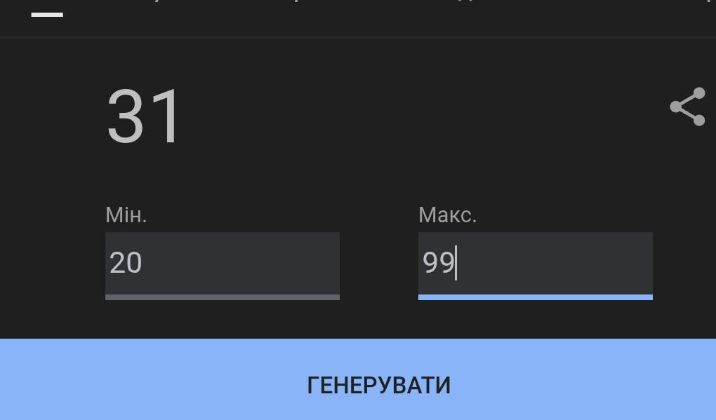

рис 1 рандомайзер числа x

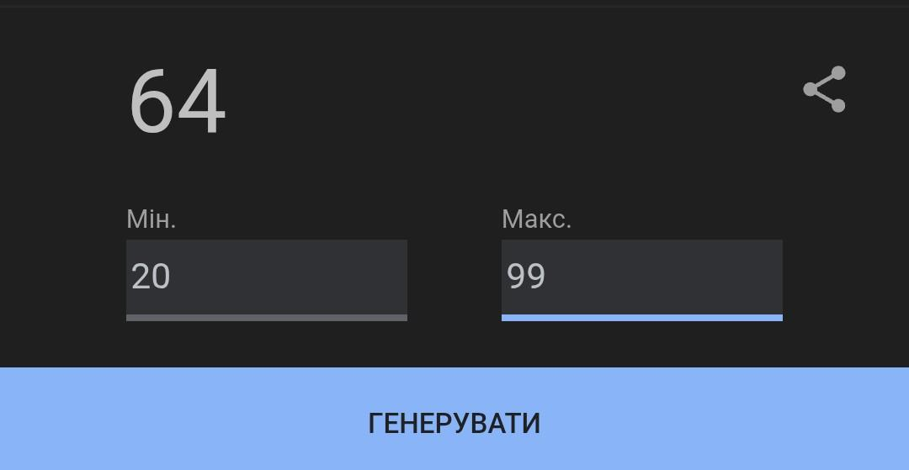

рис 2 рандомайзер числа y

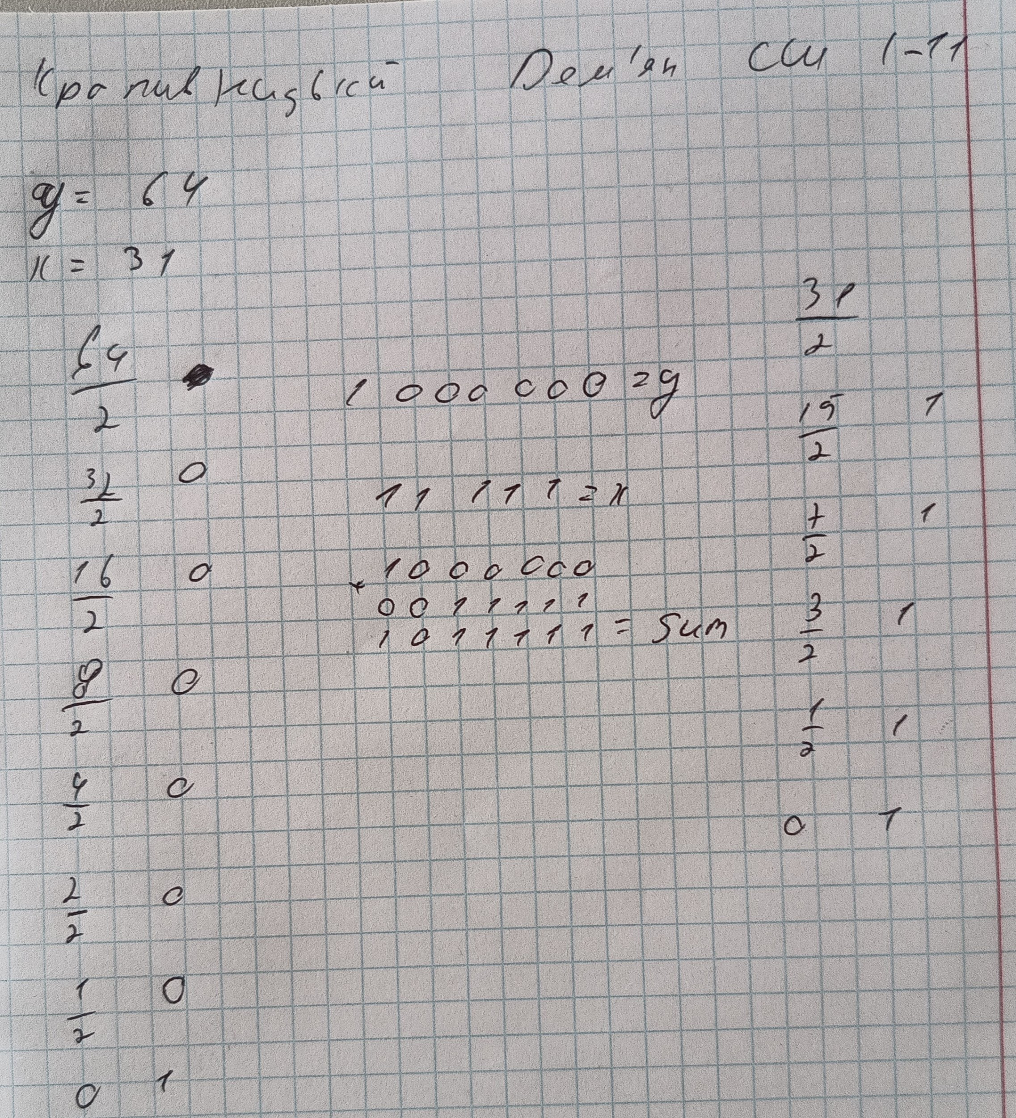

рис 3 вирішення Завдання